Московский Государственный Университет им. М.В. Ломоносова
Факультет Вычислительной Математики и Кибернетики
Кафедра Суперкомпьютеров и Квантовой Информатики


Системы и средства параллельного программирования.

Отчёт № 3.
Параллельный алгоритм поиска простых чисел в заданном диапазоне с помощью «решета Эратосфена» с использованием pthreads.

Работу выполнил
Сайбель Т. А.

Москва 2020

Постановка задачи и формат данных.
Задача: Реализовать параллельный алгоритм поиска простых чисел в заданном диапазоне с помощью «решета Эратосфена» с использованием MPI. Оценить суммарное время выполнения для всех процессов и максимальное время выполнения среди всех процессов в зависимости от числа процессов.
Формат командной строки: <первое число из диапазона> <последнее число из диапазона> <имя выходного файла для хранения списка простых чисел в текстовом виде через пробелы>.Результатом работы является количество простых чисел выведенное в стандартный поток вывода и файл с самими числами в текстовом виде

Описание алгоритма: Пусть начало диапазона A, конец диапазона — B.
1.В корневом процессе последовательно с помощью «решета Эратосфена» вычисляются простые числа от 2 до √B.
2.Полученный список рассылается всем процессам, а также выводится в файл.
3.Оставшаяся часть диапазона от √B до B делится поровну между процессами. Остаток от деления остается корневому процессу.
4.Все процессы вычисляют простые числа в своем диапазоне с помощью «решета Эратосфена». Простые числа, входящие в диапазон от A до B, выводятся в файл, их количество суммируется и отправляется в корневой процесс.
5.Корневой процесс получает количество простых чисел и выводит его в стандартный вывод.
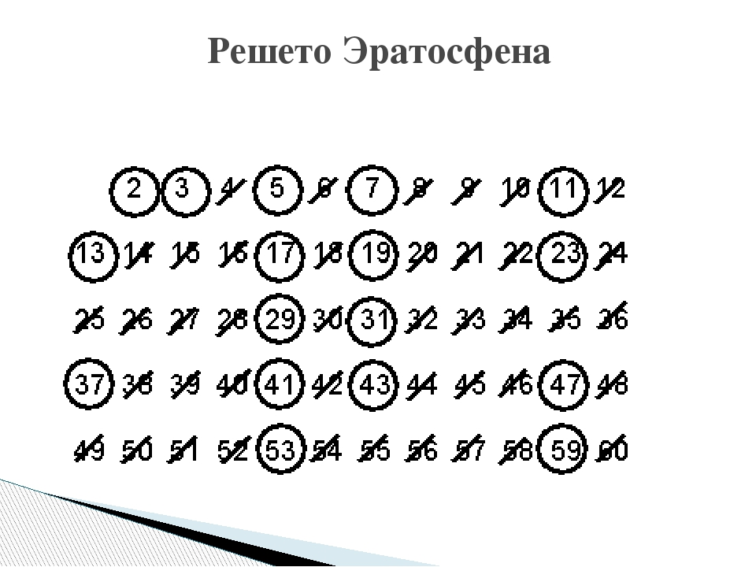

Анализ времени выполнения: Для оценки времени выполнения программы использовалась функция clock().
Результаты выполнения: На высокопроизводительном кластере Polus проводилось вычисление простых чисел в диапазоне от 2 до 10^8.
Время на графиках ниже приведено в секундах.

Результаты выполения(pthreads)

Максимальное время выполнения одного процесса в зависимости от числа процессов
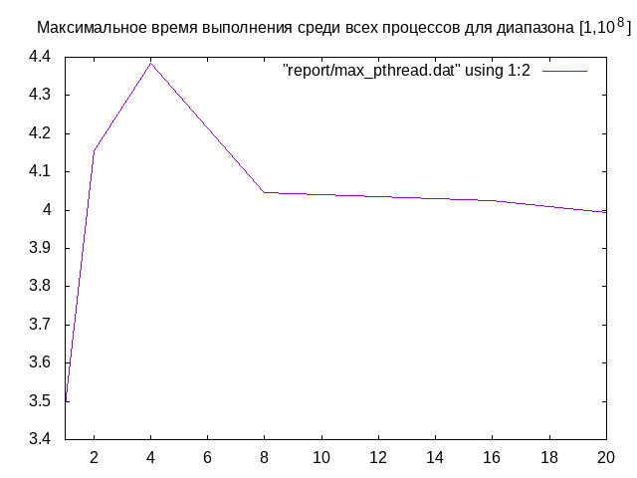

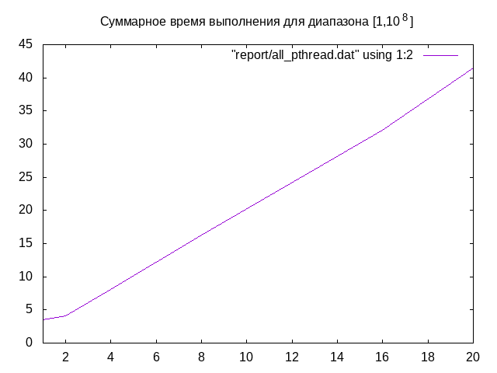
Суммарное время выполнения всех процессов в зависимости от числа процессов.

